Урок Суперсили
Мета. Вчити дітей розпізнавати в собі суперздібності, які допоможуть їй впродовж життя не здаватись за жодних життєвих обставин. Виховувати толерантність, співчуття. Розвивати мовлення , креативність, творчі здібності.
Обладнання: ноутбук, проектор, шаблони тіла супергероя, жовті та сині метелики з паперу, мішечок з костюмом людини-павука, кольорові олівці, клей, костюм людини-павука, паперові квіти, кольорові шаблони силуетів дітей.
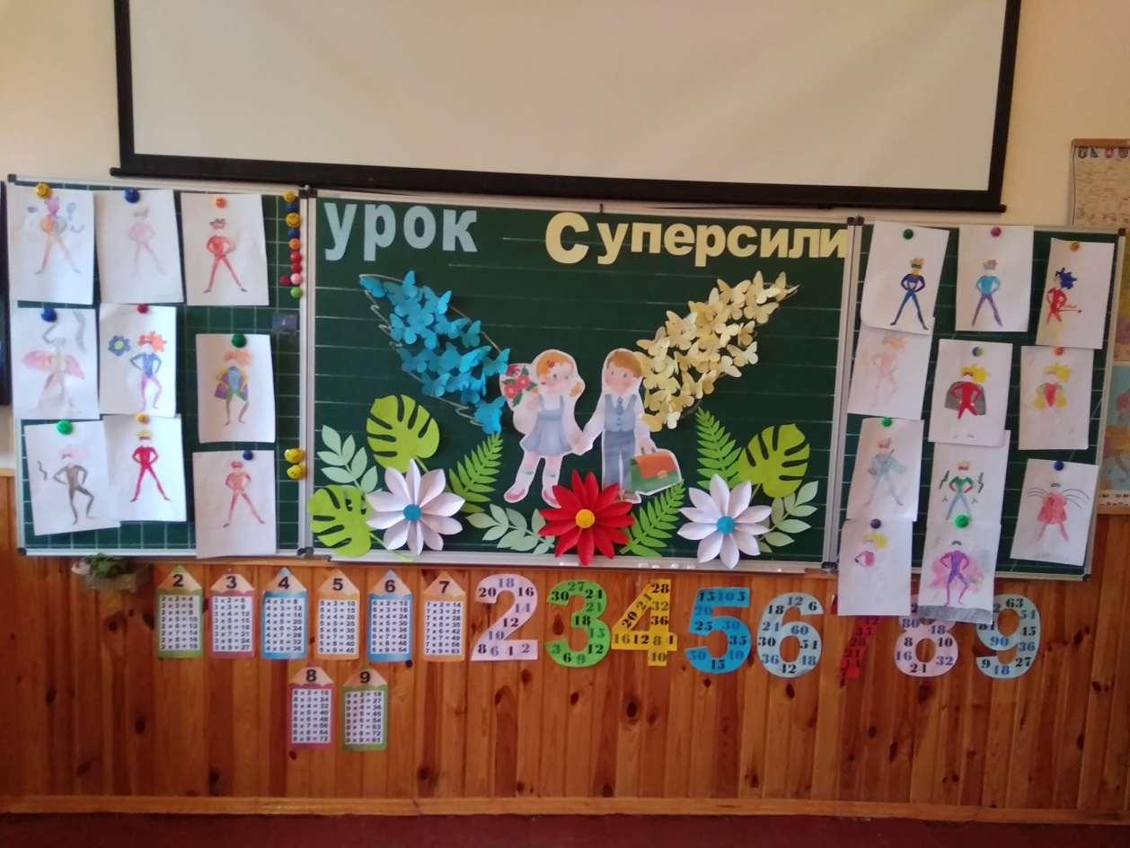

Хід уроку
- Вступ
1.Гра « Кіт в мішку
-Діти, спробуйте відгадати за допомогою навідних питань, що я вам принесла на урок у цьому мішечку? (костюм людини-павука)
- Чому я прийшла з ним на урок?
- Давайте заглянемо в Вікіпедію і дізнаємося, хто такий супергерой?
( Вигаданий персонаж, наділений неординарними фізичними здібностями, які він направляє на звершення подвигів в ім’я загального блага).
II. Мотивація уроку
Ми сьогодні з вами на Уроці Суперсили будемо вчитися розкривати суперсилу в собі, будемо вчитись знаходити свою унікальність. І саме для цього існує Урок Суперсили. Ваша суперсила допоможе вам не здаватися за жодних обставин у житті.
III. Основна частина
1.Дискусія.
- Яких супергероїв можете зараз згадати? (Халк, супермен, рейнджери, залізна людина)
- Хто з вас може назвати українських супергероїв?
2. Перегляд уривка з мультфільму про Котигорошка і його друзів:
Кожен з яких був наділений певною суперсилою.
- Вправи, щоб розкрити свою суперсилу
  - Створимо свого супергероя. ( Вчитель роздає шаблони тіла супергероя)
- Домалюйте своєму супергерою, що спаде вам на думку. Покажіть, якою силою ви хотіли б , щоб володів ваш супергерой. ВІн буде у вас, як Бетмен, (слайд2) , кий показує, що вам не потрібно народжуватися з надприродними силами, щоб бути героєм
- Чи ваш супергерой рейнджер, який вчить, що якщо збираєтесь перемогти зло, вам потрібно працювати в команді (слайд3).
-Чи це Халк, що вчить зберігати свій стан під контролем.(слайд4)
- А може супермен. Одна людина може змінити ситуацію. (слайд5)
Чи це буде залізна людина, яка своїми вчинками показує, що ніхто з нас не досконалий. (слайд 6)
2.2Практична робота.
Діти розмальовують своїх супергероїв і малюнки розміщують на дошку.
2.3- На синьому метелику напишіть, яку добру справу зробили б в ім'я людства, якби були супергероєм. ( Діти пишуть свої добрі справи і розміщують на одному з крил, які домальовані школярам, при цьому озвучують їх)
- Діти, а чому ви в мене не запитуєте, для чого я учням домалювала крила?
- Ліна Костенко у вірші «Крила, стверджує, що « людина живе на землі сама не літає, а крила має.»
2.4 Учениця читає вірш Л. Костенко «Крила»

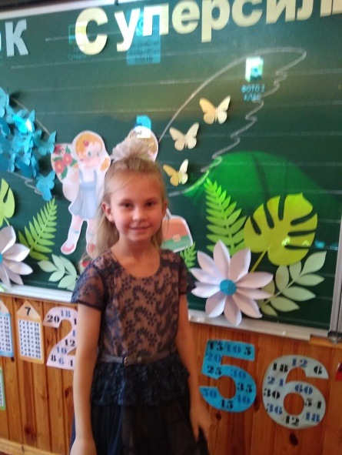
Ліна Костенко – Крила
А й правда, крилатим ґрунту не треба.
Землі немає, то буде небо.
Немає поля, то буде воля.
Немає пари, то будуть хмари.
В цьому, напевно, правда пташина…
А як же людина? А що ж людина?
Живе на землі. Сама не літає.
А крила має. А крила має!
Вони, ті крила, не з пуху-пір'я,
А з правди, чесноти і довір'я.
У кого – з вірності у коханні.
У кого – з вічного поривання.
У кого – з щирості до роботи.
У кого – з щедрості на турботи.
У кого – з пісні, або з надії,
Або з поезії, або з мрії.
Людина нібито не літає…
А крила має. А крила має
- Що ж це за крила у людини? (Відповіді дітей)
  - – А тепер черга прийшла до жовтих метеликів. На цьому метелику напишіть свою суперсилу. Розпочніть так:
-Я вмію читати швидше за всіх- це моя суперсила.
-Я можу стрибати вище всіх- це моя суперсила.
-Я вмію каліграфічно писати – і це моя суперсила.
-Я вмію любити- це моя суперсила.
-Я вмію грати на барабанах- це моя суперсила.
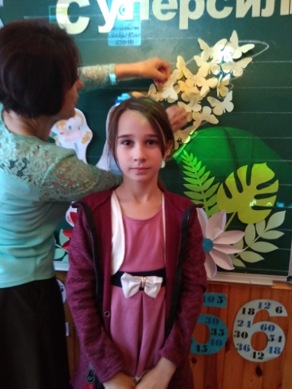
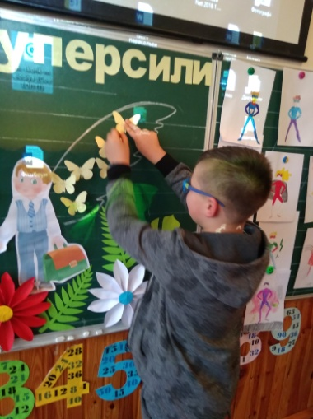
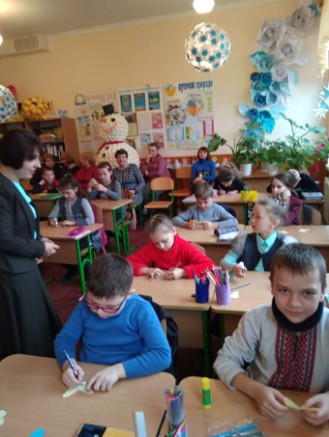

2.7 Висновок: Коли в житті ви використовуєте свою суперсилу, свою унікальність і досягаєте певної мети, тоді у вас виростають крила, про які писала Ліна Костенко.
2.8 Робота з фразеологізмами Гра « Веселий м’яч”
-Зарубати собі на носі – запам’ятати;
-Спіймати гаву – бути неуважним;
-Відчувати крила за плечима – бути сповненим натхнення, душевного піднесення.
- Підрізати крила – позбавити людину високих прагнень.
- Я бажаю вам, дорогі діти і гості нашого уроку, щоб вам ніхто і ніколи в житті не підрізав крила.
IV.Підсумок уроку
Флешмоб « На крилах успіху»
Світ чекає крилатих,
Наполегливих, щирих, завзятих.
Він дарує крила надії,
Надихає усіх нас на дії.
Ці крила – натхненна робота.
Ці крила – щирість, турбота.
Ці крила – любов і надія,
І найзаповітніша мрія.
Мрії наші крилаті
Зростають у батьківській хаті.
Міцніють крила у школі,
Несуть до щасливої долі.
Ці крила – любов і надія,
І найзаповітніша мрія.
Ці крила – щирість, турбота.
Ці крила – натхненна робота.
Уквітчаємо рідну країну –
Величну, соборну, єдину.
І змінимо світ на краще,
Крила підставимо слабшим.
Ці крила – щирість, турбота.
Ці крила – натхненна робота.
Ці крила – любов і надія,
І найзаповітніша мрія.


